Pielikums informatīvajam ziņojumam „Par 2013. gada valsts pamatbudžeta

ieņēmumiem un valsts pamatbudžeta izpildi, ilgtermiņa stabilizācijas

rezerves ienākumiem, finanšu darījumiem un ar tiem saistītajiem

maksājumiem un no ilgtermiņa stabilizācijas rezerves finansētajiem

pasākumiem”

Latvijas Valsts parāda vadība

Valsts kase atbilstoši finanšu ministra pilnvarojumam nodrošina valsts aizņēmumu un parāda vadību saskaņā ar finanšu ministra apstiprināto Latvijas Valsts parāda vadības stratēģiju, kas nosaka valsts parāda vadības pamatprincipus un uzdevumus vidējam termiņam. Atbilstoši Latvijas Valsts parāda vadības stratēģijai valsts parāda vadības mērķis ir nodrošināt nepieciešamos finanšu resursus valsts parāda pārfinansēšanai, valsts budžeta izpildei un finanšu resursu rezerves uzturēšanai ar iespējami zemākām izmaksām, ierobežojot finanšu riskus un ņemot vērā Latvijas valsts makroekonomikas attīstību un finanšu tirgus integrāciju kopējā eirozonas finanšu tirgū.

Atbilstoši Latvijas Valsts parāda vadības stratēģijai nodrošinot valsts parāda pārfinansēšanas riska novēršanu un valsts parāda vadības izdevumu optimizēšanu vidējā termiņā, Valsts kase realizē vidēja termiņa aizņemšanās stratēģiju (skat. attēlu) saskaņā ar finanšu ministra apstiprinātajā Resursu piesaistīšanas pasākumu plānā vidējam termiņam (turpmāk – RPPP) noteiktajām šādām būtiskākām prioritātēm:

1) turpināt pakāpenisku un savlaicīgu aizņemšanos starptautiskajos finanšu tirgos, galvenokārt organizējot regulāras publiskas valsts parāda vērtspapīru emisijas, lai saskaņā ar noteiktiem atmaksas grafikiem (skat. tabulu) nodrošinātu valsts parāda saistību pārfinansēšanu ar aizņēmumu likmju un termiņu ziņā labvēlīgiem nosacījumiem;

2) nodrošināt valsts vērtspapīru investoru bāzes diversifikāciju un paplašināšanu, īstenojot regulāru, pastāvīgu dialogu un ilgtermiņa darbu ar investoru sabiedrību un sadarbības partneriem, lai veicinātu dažādu pasaules reģionu investoru aktīvu dalību valsts ārējā aizņēmuma vērtspapīru sākotnējā izvietošanā un nodrošinātu valstij aizņemšanās iespējas dažādos pasaules tirgos;

3) veicināt iekšzemes finanšu tirgus attīstību un tā potenciāla izmantošanu, nodrošinot atbilstošas ieguldījumu iespējas iekšzemes finanšu tirgus dalībniekiem ar regulāru un pastāvīgu valsts iekšējā aizņēmuma vērtspapīru piedāvājumu.

Kā rāda Valsts kases pieredze ar aizņemšanās darījumiem starptautiskajos finanšu tirgos pēdējo gadu laikā, aizņemšanās laiku emitentiem globālo tirgu nenoteiktības apstākļos lielā mērā nosaka atsevišķu, īsu izdevīgāko brīžu izmantošana, kad finanšu tirgos parādās pozitīvas ziņas, mazinās nenoteiktības faktori un investoru noskaņojums kļūst labvēlīgs jaunu investīciju veikšanai. Valsts kases darbība ārējo aizņēmumu vadības jomā ir vērsta tieši uz šādu aizņemšanās izdevīguma brīžu izmantošanu, jo šāda pieeja ļauj sasniegt aizņemšanās stratēģijas galveno mērķi – panākt valsts parāda apkalpošanas izdevumu samazinājumu vidējā termiņā, nodrošinot aizņemšanos starptautiskajos finanšu tirgos ar valstij iespējami izdevīgākiem nosacījumiem. Aizņemoties savlaicīgi un pakāpeniski, neatliekot liela apjoma aizņemšanos uz pēdējo brīdi pirms apjomīgu parāda saistību izpildes, Valsts kase būtiski samazina valsts parāda pārfinansēšanas risku un panāk izdevīgākus aizņēmumu nosacījumus (t.sk. zemākas procentu likmes), jo aizņemto resursu cenas pakļaušana finanšu tirgus spekulatīvai ietekmei tiek samazināta.

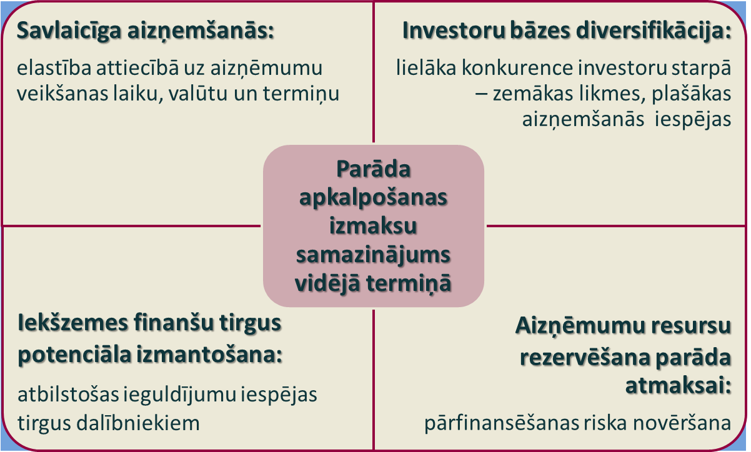

Attēls. **Vidēja termiņa aizņemšanās stratēģijas pamatprincipi**

Būtisks priekšnosacījums elastības saglabāšanai attiecībā uz starptautiskajos finanšu tirgos veicamo aizņēmumu nosacījumu izvēli ir resursu rezerves uzturēšana Valsts kases kontos vidējā termiņā plānotajai valsts parāda atmaksai (skat. tabulu), kurā lielāko apjomu veido Eiropas Komisijas aizdevumu atmaksa (1 miljrd. EUR 2014.gada martā un 1,2 miljrd. EUR 2015.gada janvārī) un iepriekšējos gados emitēto eiroobligāciju dzēšana (400 milj.EUR 2014.gada aprīlī un 1 miljrd. USD 2017.gada februārī). Jāuzsver, ka 2014.-2017.gadā atmaksājamo valsts parāda saistību apjomā lielāko īpatsvaru veido tieši nākamo divpadsmit mēnešu laikā plānotā valsts ārējā parāda atmaksa, kuras nodrošināšanai 2014.gada janvārī un aprīlī tika emitētas eiroobligācijas kopā 2 miljrd. EUR apmērā, kā arī tiks turpināta aizņemšanās atbilstoši RPPP paredzētiem pasākumiem, nodrošinot finansējumu valsts parāda saistību izpildei nepieciešamajā apjomā.

Tabula

**Valsts aizņēmumu atmaksas grafiks 2014.-2017.gadam**

(milj.EUR, līdz 30.04.2014. uzņemtās saistības)[1]



finanšu ministrs Andris Vilks

27.05.2014 9:32

573

G.Trupovnieks

67083809, [Gints.Trupovnieks@fm.gov.lv](mailto:Gints.Trupovnieks@fm.gov.lv)

1. *\* aprēķinā plānotajam periodam izmantoti 29.04.2014. valūtas kursi*

   *\*\* nav iekļauti valsts budžeta, kā arī ministriju, citu centrālo valsts iestāžu un atvasināto publisko personu aizņēmumi ārpus Valsts kases*